Bild | Dateiname | Bildunterschrift
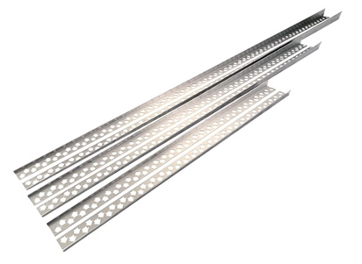 | RichardBrink_DUKEP_01 | Die neuen Duschrinnen-Keilprofile aus Edelstahl der Firma Richard Brink realisieren einen optisch ansprechenden sowie verstärkten Übergang zwischen dem aufgebauten Gefälleestrich und dem umliegenden waagerechten Fliesenbelag bei bodentiefen Duschen.  Foto: Richard Brink GmbH & Co. KG
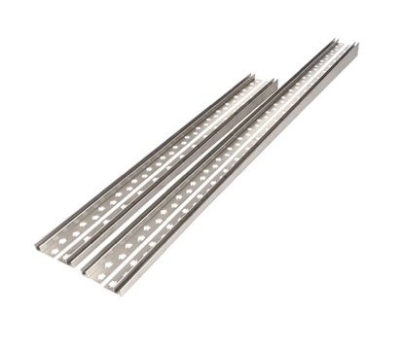 | RichardBrink_DUKEP_02 | Zusätzlich bietet der Metallwarenhersteller Profile zur Aufnahme von Glaswänden mit einer Stärke von bis zu 12 mm an.  Foto: Richard Brink GmbH & Co. KG
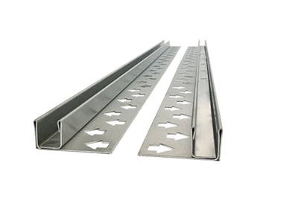 | RichardBrink_DUKEP_03 | Zur Glasaufnahme im Wandbereich umfasst das Sortiment ergänzende Produktvarianten, welche zusammen mit den zugehörigen Bodenprofilen als Komplettset lieferbar sind. So lassen sich die Glaselemente sowohl in der Waagerechten als auch der Senkrechten sicher verankern.  Foto: Richard Brink GmbH & Co. KG
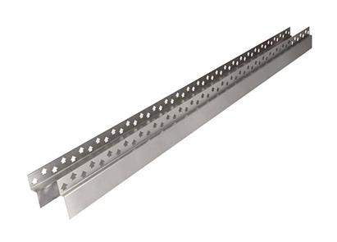 | RichardBrink_DUKEP_04 | Passende Abschlussprofile für die stirnseitigen Wandbereiche vervollständigen das Angebot der Firma Richard Brink.  Foto: Richard Brink GmbH & Co. KG
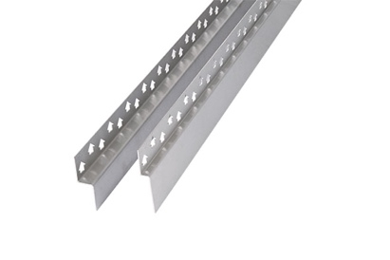 | RichardBrink_DUKEP_05 | Die Abschlussprofile schaffen einen einheitlichen Look mit einer umlaufenden Edelstahl-Ansicht und stellen so eine perfekte Ergänzung zu den Gefällekeilen dar.  Foto: Richard Brink GmbH & Co. KG

